Configurazione del Desktop
Dal Pannello di Controllo dell'utente  possono essere inserite delle schede, dette portlet, che facilitano e velocizzano il lavoro e che restano visibili nella Home ad ogni accesso. Si impostano da Gestione Portlet.
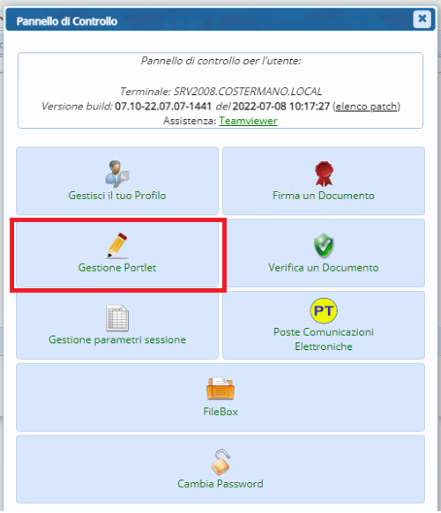
Cliccando sul + di colore verde, il programma chiederà se si vuole attivare il menu selezionato come App o come Portlet: se si seleziona “App” il relativo menu verrà mostrato come una normale scheda di lavoro; mentre, cliccando su “Portlet”, il relativo menu verrà aggiunto alla scheda “Home”. Una volta abilitati i menu necessari, al posto del + comparirà una X di colore rosso; cliccando sulla X rossa, il portlet verrà eliminato dalla Home.
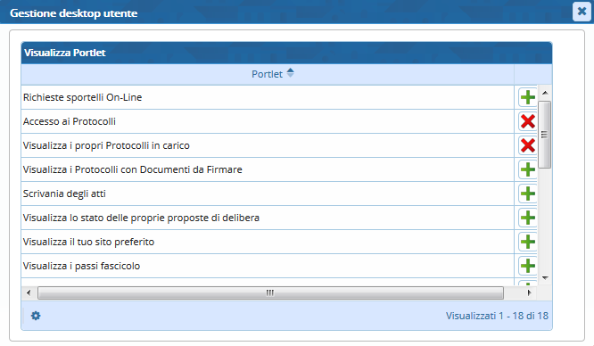
I portlet utili alla gestione del protocollo sono due:
- Documenti in Carico, in cui è possibile vedere e gestire tutti i protocolli che sono stati assegnati all'utente.
- Accesso ai Protocolli, in cui sono visibili tutti i documenti protocollati dall'utente e da cui è possibile accedere direttamente alle schermate dedicate alla protocollazione.
Si può decidere di impostare queste due finestre come App, piuttosto che come portlet; in questo caso, Documenti in Carico e Accesso ai protocolli non saranno visibili nella Home, ma si apriranno accanto come schede.
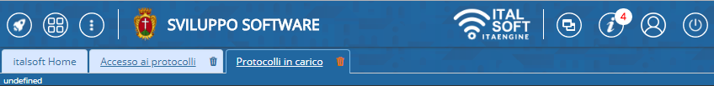
visualizzazioni.

